Le Drift
- Porteur du projet : Tanguy Vanlaeys
- Mémoire : Écrire avec la machine
- Wiki projet : Le Drift & toutes ses expérimentations
- Contexte : Macro-Projet
- Mots clés : typographie, ductus, FabLab, machines à commande numérique, single line, objet frontière, amateur, bricoleur
Espace wiki en ligne qui permettra aux futurs usagers de contribuer à la recherche en documentant des variantes formelles issues de leurs propres expérimentations avec le Drift dans la perspective de créer un spécimen collaboratif en web to print.

001

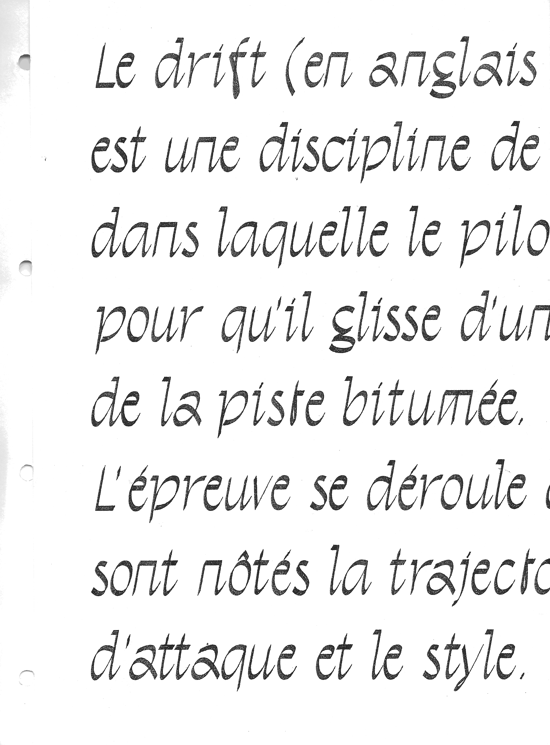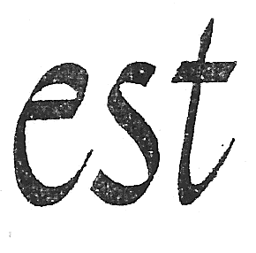
- CNC : plotter de découpe Graphtec Craft ROBO Pro.
- Matériau : Papier 80g
- Outil : Calligraphy pen 2.4mm
- Inclinaison : 45°
- Vitesse : 8
- Force : 12

002

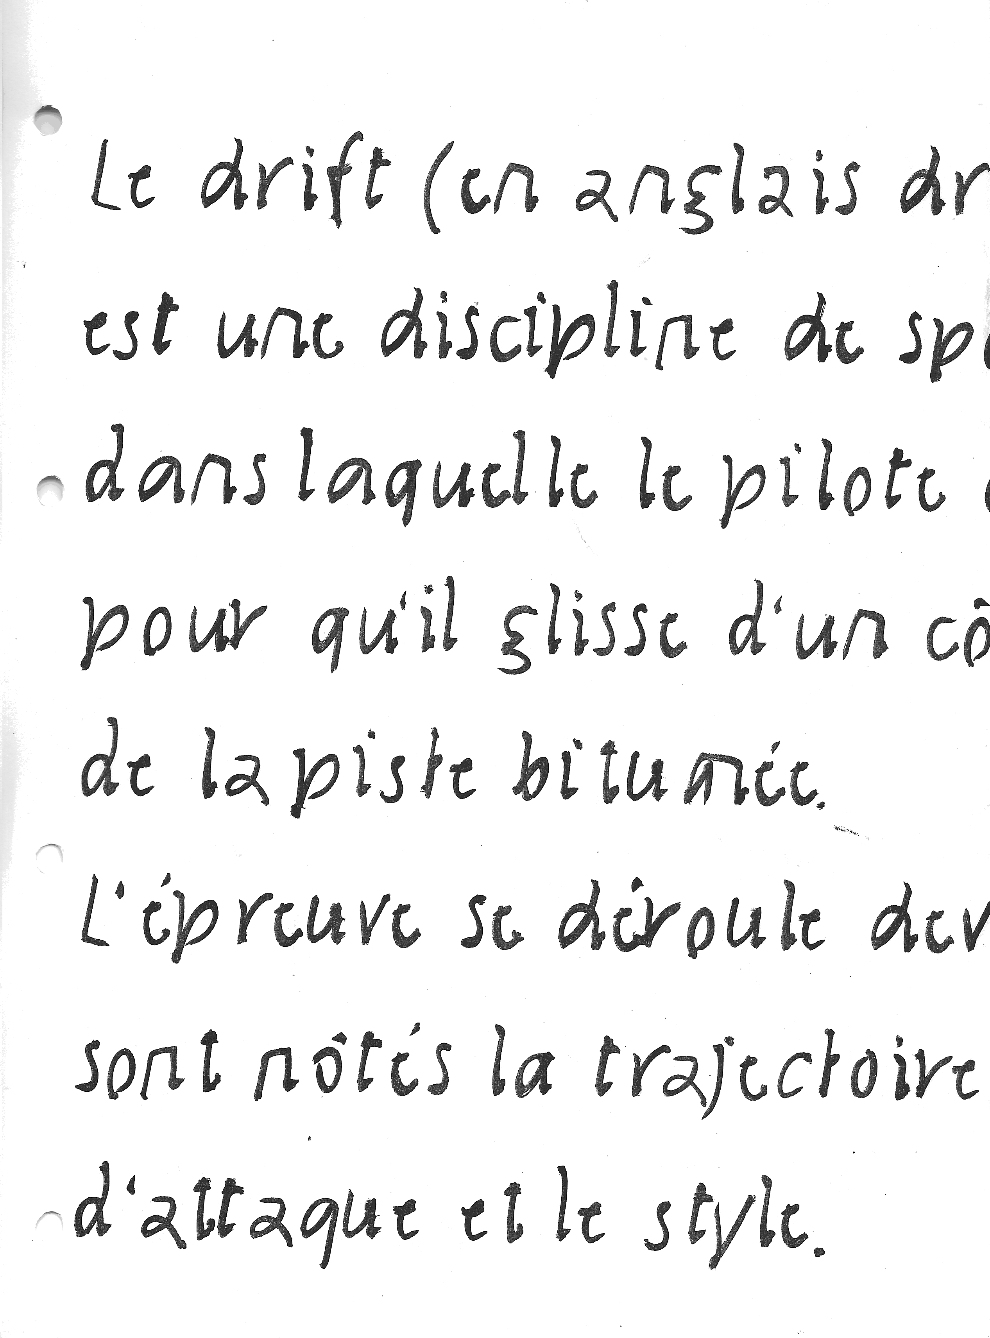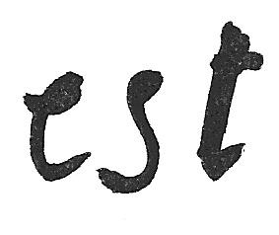
- CNC : plotter de découpe Graphtec Craft ROBO Pro.
- Matériau : Papier 80g
- Outil : Feutre Faber-Castell PITT artist pen B
- Vitesse : 15
- Force : 5
- Particularité : Le feutre ayant une mine pointue et souple, il génère beaucoup d'instabilité dans la trace du lettrage.

